**МОУ «Должанская средняя общеобразовательная школа имени Героя Советского Союза Дементьева Андрея Александровича Вейделевского района Белгородской области»**

**Социальный проект**

**«НАШЕ ЗДОРОВЬЕ**

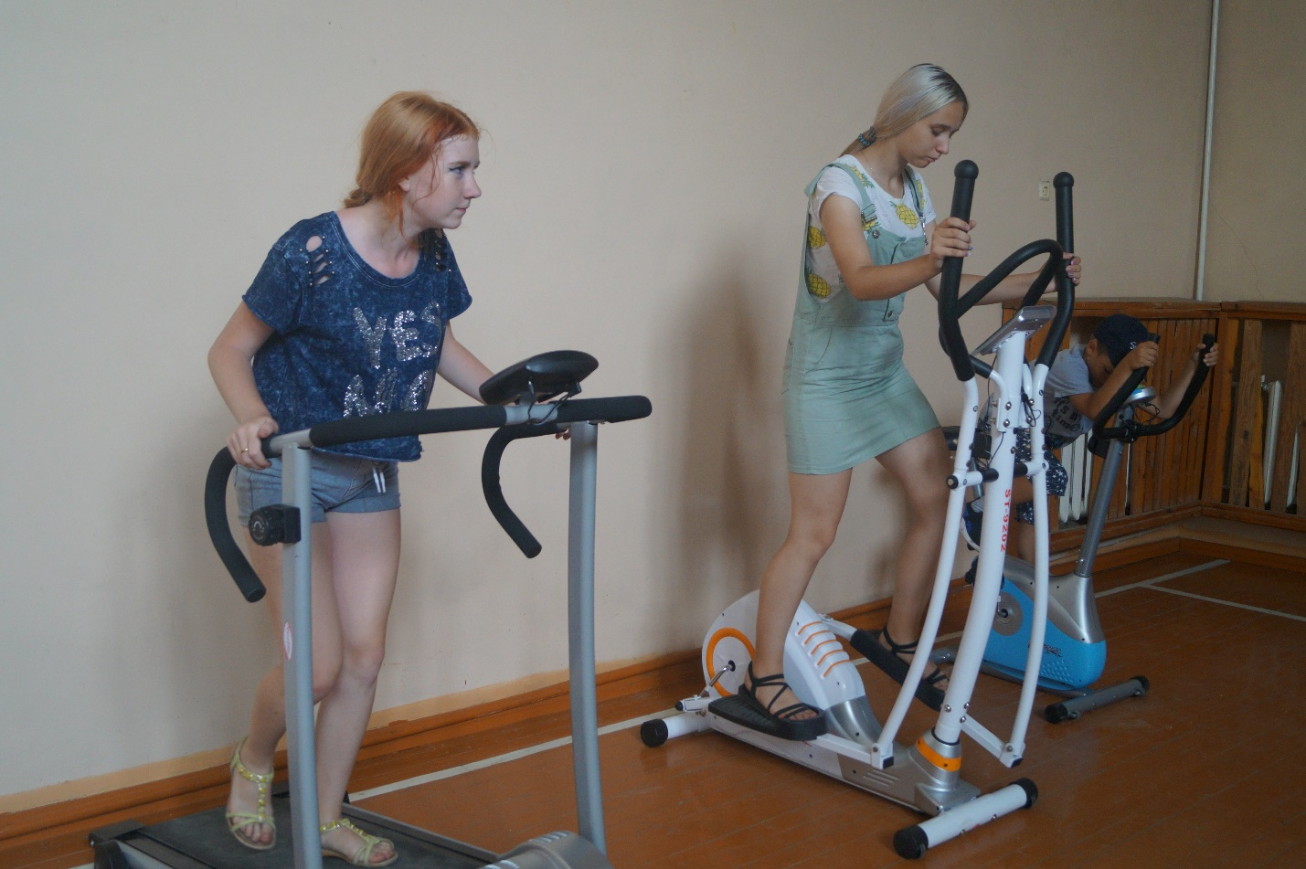 **В НАШИХ РУКАХ!»**

**Возраст участников: 12 -17 лет**

**Срок реализации: сентябрь 2022 г. – январь 2023г.**

**Автор: Панюкова Кристина, 16 лет**

**Руководитель: Выскребенцева И. А.**

**Долгое, 2022г.**

**Содержание**

|  |
| --- |
| Информационная карта проекта |
| Пояснительная записка |
| Цели и задачи проекта |
| Основное содержание |
| Целевые группы |
| Механизм реализации |
| Этапы и сроки реализации |
| Ожидаемые результаты и их социально-экономическая эффективность |
| Перспективы дальнейшего развития проекта |
| Финансово-экономическое обоснование, смета |
| Литература |
| Приложение |

**ИНФОРМАЦИОННАЯ КАРТА ПРОЕКТА**

|  |  |  |
| --- | --- | --- |
| 1. | Полное название проекта | Проект по пропаганде здорового образа жизни **«Наше здоровье в наших руках!»** |
| 2. | Автор проекта | **Ботвинова Полина,** ученица 11 класса, лидер совета РДШ |
| 3. | Руководитель | Выскребенцева Ирина Анатольевна, старший вожатый |
| 4. | Название и полный адрес учреждения | МОУ «Должанская средняя общеобразовательная школа имени Героя Советского Союза Дементьева А.А. Вейделевского района Белгородской области» |
| 5. | Телефон, факс | Телефон/факс: 8 47(237)53 5 42 |
| 6. | Цель, задачи проекта | **Цель:** Формирование у подрастающего поколения культуры здорового образа жизни; укрепление и сохранение физического, психического, социального здоровья детей и подростков.  **Задачи проекта:**   1. Формирование комплексного представления о здоровье, о навыках здорового образа жизни. 2. Разработка и реализация комплекса мероприятий по пропаганде ЗОЖ для обучающихся школы. 3. Воспитание у подрастающего поколения активной жизненной позиции, ответственного отношение к своему здоровью. 4. Формирование чувства коллективизма и взаимопомощи, дисциплинированности, смелости настойчивости, упорства, выдержки. 5. Укрепление дружеских связей в первичной детско-юношеской организации «Российское движение школьников» |
| 7. | Краткое содержание проекта | Проект предполагает реализацию комплекса тематических мероприятий по формированию ЗОЖ у детей и подростков. В основе проекта лежит само понятие «Здоровье», которое включает в себя 3 основных составляющих: физическое здоровье, психическое здоровье, социальное здоровье. Участники проекта, посредством участия в мероприятиях не просто знакомятся с особенностями видов здоровья и правилами ЗОЖ, а активно включаются в творческую, исследовательскую, пропагандистскую деятельность, получают опыт построения своего дня с учетом основных правил и принципов ЗОЖ. |
| 8. | Механизм реализации | **1 этап – «Подготовительный»** (сентябрь 2022 год)   * мозговой штурм по разработке содержания проекта; * определение целевых групп; * разработка содержания, механизма реализации проекта; * анализ ресурсных возможностей для реализации проекта; * организационно-методическое, материально-техническое обеспечение; * участие в школьном конкурсе проектов (программ) в сфере профилактики наркомании, пропаганды здорового образа жизни. * рекламная компания по набору участников проекта.   **2 этап – «Практический»** (октябрь 2022 года- январь 2023 года)   * презентация и запуск проекта; * проведение запланированных мероприятий; * освещение деятельности в СМИ.   **3 этап – «Итоговый»** (январь 2023 год)   * анализ деятельности проекта; * формирование методической копилки по итогам реализации проекта; * подготовка и сдача отчетной документации |
| 9. | Место проведения | МОУ «Должанская средняя общеобразовательная школа имени Героя Советского Союза Дементьева А.А. Вейделевского района Белгородской области» |
| 10. | Срок реализации | Сентябрь 2022 год- январь 2023 год |
| 11. | Ожидаемые результаты и их социально-экономическая эффективность | **Участники проекта:**   * расширят и углубят знания о ЗОЖ, примут участие в профилактических мероприятиях. * апробируют различные социальные роли и на этой основе получат позитивный опыт социальных отношений. * смогут развить и реализовать свои лидерские, коммуникативные, организаторские и творческие способности, участвуя в интересной, значимой для них деятельности * займут активную позицию в отношении сохранения и укрепления собственного здоровья; * получат опыт работы в команде, взаимопомощи, дисциплинированности, смелости, настойчивости, упорства, выдержки; * расширят свой кругозор общения со сверстниками, испытают себя в новых условиях; |

**Пояснительная записка**

***Свое здоровье надо беречь собственными усилиями.***

***Если ты не готов изменить свою жизнь, тебе невозможно помочь.***

***Гиппократ***

Здоровье человека можно считать самой большой ценностью жизни. Ведь его нельзя купить ни за какие деньги. Оно является бесценным достоянием не только отдельного человека, но и достоянием всего общества. Встречая близких людей и прощаясь с ними, мы желаем им крепкого здоровья, потому что здоровье является основным условием счастливой жизни. Имея здоровье, мы можем осуществлять свои планы, успешно решать основные жизненные задачи, преодолевая все трудности.

Но, не смотря на такую ценность, а точнее бесценность здоровья, большинство из нас не придерживаются принципов здорового образа жизни и задумываются о нем только в период наступления болезни. Еще древние мудрецы считали, что лечить болезни лучше до их проявления, а подавлять бунты лучше до их возникновения.

Охрана здоровья детей является одним из приоритетных направлений социальной политики. Здоровье взрослого населения на 75 % определяется условиями его формирования в детском и подростковом возрасте до 15 лет. Поэтому необходимо формировать знания о здоровом образе жизни у обучающихся в школьном возрасте.

В основе проекта «Наше здоровье в наших руках!» лежит само понятие «здоровье», которое трактуется как состояние полного физического, душевного и социального благополучия, а не только отсутствие болезней и физических дефектов (понятие из устава ВОЗ).

Исходя из целей и задач проекта, под физическим здоровьем мы понимаем - активный образ жизни, движение, занятия спортом, подвижные игры, здоровое питание, соблюдение правил личной гигиены, отсутствие заболеваний.

Под психическим здоровьем - состояние психической сферы, основу которой определяет состояние общего душевного комфорта, обеспечивающего адекватную поведенческую реакцию.

Под социальным здоровьем -  совокупность потенциальных и реальных возможностей человека в осуществлении своих действий без ухудшения физического и духовного состояния, без потерь в адаптации к жизненной среде.

Ключевой идей проекта является то, что участники не просто знакомятся с правилами ЗОЖ, а пытаются перестроить свой ежедневный режим дня с учетом основных его правил и принципов.

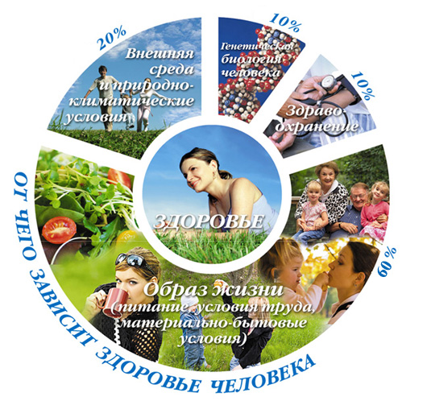

**Цели и задачи проекта**

**Цель:** Формирование у подрастающего поколения культуры здорового образа жизни, укрепление и сохранение физического, психического, социального здоровья детей и подростков.

**Задачи проекта:**

1. Формирование у обучающихся комплексного представления о здоровье, о навыках здорового образа жизни.
2. Разработка и реализация комплекса мероприятий по пропаганде ЗОЖ
3. Воспитание у подрастающего поколения активной жизненной позиции, ответственного отношение к своему здоровью.
4. Формирование чувства коллективизма и взаимопомощи, дисциплинированности, смелости настойчивости, упорства, выдержки.
5. Укрепление дружеских связей в первичной детско-юношеской организации «Российское движение школьников» МОУ «Должанская СОШ».

**Основное содержание проекта**

Проект реализуется в течение 5 месяцев. Каждый месяц имеет определенную тематику. В начале месяца участникам проекта дается план – задание. Задача команды – участницы (индивидуального участника) постараться выполнить весь план. За каждое качественно выполненное задание начисляется определенное количество баллов. В конце месяца проводится ключевое мероприятие, выявляются лидеры, которые награждаются почётными грамотами. По итогам 5 месяцев участникам проекта предлагается на основе полученного опыта разработать и презентовать свой творческий продукт.

**1 месяц – октябрь-«Дружба- это счастье!»**

Направлен на формирование у участников проекта представления о социальном здоровье, а также укрепление дружеских связей в первичной детско-юношеской организации «Российское движение школьников»

**Основные мероприятия месяца**

|  |  |  |
| --- | --- | --- |
| **Название мероприятия** | **Содержание** | **Форма проведения,**  **дата** |
| **«День добрых дел»** | Участникам проекта в течение дня предлагается сделать как можно больше добрых дел для разной категории людей. Отчетом о выполнении задания является фотоотчет. | Акция  1 октября |
| **«Пенсионеры против молодёжи»** | Участники проекта принимают участие в спортивных соревнованиях со старшим поколением. | Соревнования  2 октября |
| **«Я за живое общение»** | Основная идея акции- на целый день отказаться от общения в социальных сетях.  Отчётом о выполнении является фото своего аккаунта. | Акция  8 октября |
| **«Как завести новые знакомства»** | Цель мастер-класса приобретение навыков знакомства с новыми людьми, преодоление страхов перед новыми знакомствами. | Мастер –класс  15 октября |
| **«Не будь равнодушен»** | Участникам проекта предлагаются для просмотра и обсуждения социальные ролики на злободневные темы в области профилактики и пропаганды ЗОЖ. | Дискуссия  20 октября |
| **«Время»** | **Ключевое мероприятие недели.** Проводится для всех участников проекта. Основная цель – знакомство и сплочение участников проекта. | КТД  23 октября |

**2 месяц- ноябрь- «Хочу быть здоровым!»**

Направлен на освоение участниками проекта основных принципов укрепления и сохранения физического здоровья, а также формирование чувства коллективизма и взаимопомощи, дисциплинированности, смелости настойчивости, упорства, выдержки.

**Основные мероприятия месяца**

|  |  |  |
| --- | --- | --- |
| **Название мероприятия** | **Содержание** | **Форма проведения,**  **дата** |
| **«Утро хорошего дня»** | Участникам предлагается сделать фотографию, того с чего у них начинается хорошее утро. | Фотокросс  9 ноября |
| **«Бодрячок»** | Участникам проекта предлагается снять видеоролик своей авторской физкультминутки. | Конкурс  11 ноября |
| **«В ритме танца»** | Основной целью мастер-класса является не обучение азам хореографии, а возможность получения удовольствия от физической активности, от музыки и танцев. | Мастер –класс  16 ноября |
| **«Как избавиться от вредных привычек»-** практические советы на каждый день | Участникам проекта предлагаются разработать содержание листовки на определённую тему. | Конкурс  20 ноября |
| **«Путь к здоровью»** | **Ключевое мероприятие недели**.  Игра на местности - это набор заданий на станциях. Игра начинается с построения, на котором участники представляют свою команду. После сдачи рапорта капитанами команды, обучающиеся проводят зарядку с командами.  Результаты подводятся по сумме времени затраченном на каждой станции. | Игра на местности  30 ноября |

**3 месяц- декабрь- «В гармонии с самим собой»**

Направлен на формирование у участников представления, что такое душевное (психическое) здоровье и как его сохранить, а также формирование ответственного отношение к своему здоровью.

**Основные мероприятия месяца**

|  |  |  |
| --- | --- | --- |
| **Название мероприятия** | **Содержание** | **Форма проведения,**  **дата** |
| «Поделись улыбкою своей» | В течение дня участники проекта при любой возможности делятся своей улыбкой, своим хорошим настроение со знакомыми и незнакомыми людьми. Отчетом о выполнении задания является фотоотчет. | Агитационная компания  1 декабря |
| **«Учись управлять своими эмоциями»** | Основная цель мастер-класса обучения участников проекта навыкам управления своим эмоциональным состоянием. | Мастер –класс  8 декабря |
| **Флэш-моб «Спорт-это здоровье!** | Участникам проекта предлагается уделить особое внимание спорту | Флэш-моб  15 декабря |
| **«Мы за экскурсии и походы!»** | Участникам проекта предлагаются организовать как можно больше экскурсий и походов по достопримечательным местам родного села | Участие в экскурсиях и походах (сентябрь-декабрь) |
| **«Что делает меня счастливым?»** | Участникам проекта предлагается написать сочинение –рассуждения на тему: «Что делает меня счастливым?» Данное задание не оценивается, но выполнение его приносит баллы своей команде. | 21 декабря |
| **«Дебаты»** | **Ключевое мероприятие недели**.  Подросткам предлагается принять участие в обсуждении вопросов профилактики и пропаганды ЗОЖ. | Деловая игра  25 декабря |

**4 месяц –январь- «Есть идея»**

Направлен на осмысление, обобщение и систематизацию полученных знаний и навыков.

Участникам проекта предлагается на основе полученных знаний разработать свой творческий продукт, который будет помогать людям в сохранении и укреплении своего здоровья. Форму, содержание, назначение творческого продукта участники выбирают самостоятельно. Заключительным мероприятием проекта является конкурс «Есть идея», на котором участники презентуют всем свой творческий продукт. По итогам конкурса победители награждаются почётными грамотами.

**Целевые группы**

**Участники:** активисты и участники первичной детско-юношеской организации «Российское движение школьников»

**Количество постоянных участников проекта:** 50 человек.

**Вовлекаемых:** более 80 человек.

**Механизм реализации проекта**

**1 этап – «Подготовительный»** (сентябрь 2022год)

* мозговой штурм по разработке содержания проекта;
* определение целевых групп;
* разработка содержания, механизма реализации проекта;
* анализ ресурсных возможностей для реализации проекта;
* организационно-методическое, материально-техническое обеспечение;
* участие в школьном конкурсе проектов (программ) в сфере профилактики наркомании, пропаганды здорового образа жизни.
* рекламная компания по набору участников проекта.

**2 этап – «Практический»** (октябрь 2022 год- январь 2023 год)

* презентация и запуск проекта;
* проведение запланированных мероприятий;
* освещение деятельности в СМИ.

**3 этап – «Итоговый»** (январь 2023 год)

* анализ деятельности проекта;
* формирование методической копилки по итогам реализации проекта;
* подготовка и сдача отчетной документации.

**Формы, методы, приемы реализации проекта:** конкурсы, акции, соревнования, КТД, мастер-классы, дискуссии, личный пример, убеждение, похвала, поощрение и др.

**Педагогические технологии**:в основу организации деятельности положены личностно-ориентированные технологии воспитания: с отдельными участниками, работа в малых группах, работа в группах постоянного и сменного состава.

**Материально-технические обеспечение:**

Для эффективной реализации проекта имеется необходимая материально-техническая база: имеется спортивный зал, компьютерное оборудование и другая оргтехника, мультимедийный центр, интернет-ресурсы, сформирован фонд специальной литературы.

**Этапы и сроки реализации**

**1 этап** – подготовительный (сентябрь 2022 год);

**2 этап** – практический (октябрь-2022год- январь 2023 год);

**3 этап** – итоговый (январь 2023 год).

**Ожидаемые результаты и их социально-экономическая эффективность**

**Участники проекта:**

* расширят и углубят знания о ЗОЖ, примут участие в профилактических мероприятиях.
* апробируют различные социальные роли и на этой основе получат позитивный опыт социальных отношений.
* смогут развить и реализовать свои лидерские, коммуникативные, организаторские и творческие способности, участвуя в интересной, значимой для них деятельности
* займут активную позицию в отношении сохранения и укрепления собственного здоровья;
* получат опыт работы в команде, взаимопомощи, дисциплинированности, смелости, настойчивости, упорства, выдержки;
* расширят свой кругозор общения со сверстниками, испытают себя в новых условиях;
* будут вовлечены в активные обсуждения проблем, связанных с наркоманией и другими асоциальными явлениями, а также пропаганды здорового образа жизни.

**Перспективы дальнейшего развития проекта**

* Обобщение и распространение лучшего опыта работы по пропаганде здорового образа жизни через методические публикации.
* Расширение воспитательного пространства за счет реализации эффективных форм, технологий по пропаганде здорового образа жизни.
* Привлечение большего числа детей, подростков и молодежи к профилактической, пропагандистской деятельности.
* Создание волонтерской площадки по пропаганде ЗОЖ на базе МОУ «Должанская средняя общеобразовательная школа имени Героя Советского Союза Дементьева А.А. Вейделевского района Белгородской области».
* Популяризация активного, здорового образа жизни среди общественности Должанского поселения.
* Воспитание здорового, социально-активного поколения.

**Финансово-экономическое обоснование проекта**

Учебные кабинеты и спортивный зал общеобразовательного учреждения оснащены учебной мебелью для работы и проведения мероприятий (стулья, столы), частично оснащены спортивным инвентарем и аудио-теле-видео и фотоаппаратурой, что позволяет на достаточном уровне осуществлять реализацию проекта.

**Литература**

1. Дубровский В.И. Здоровый образ жизни, М., 2000 г.
2. Лисецкий К.С., Березин С.В. Предупреждение подростковой и юношеской наркомании, Москва, 2003 г.
3. Никофоров Г.С. Диагностика здоровья. Психологический практикум. Санкт-Петербург, 2007 г.

**Приложение 1**

**Творческая группа проекта**

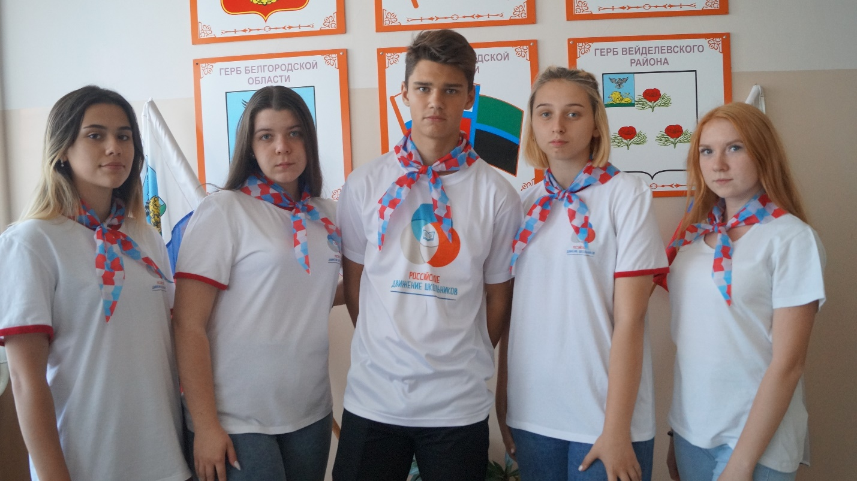

**Месячник «Дружба- это счастье!»**

**День добрых дел**

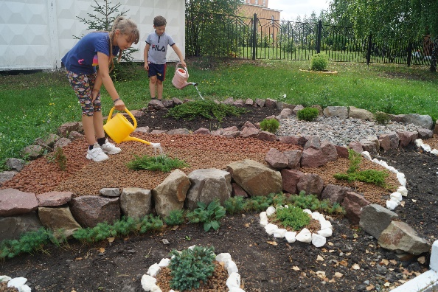

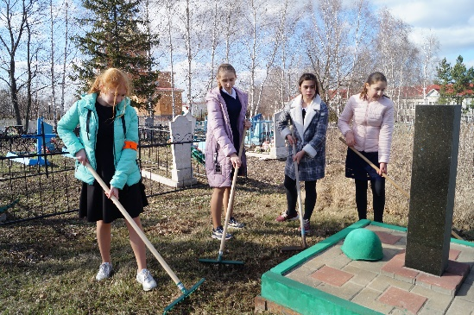

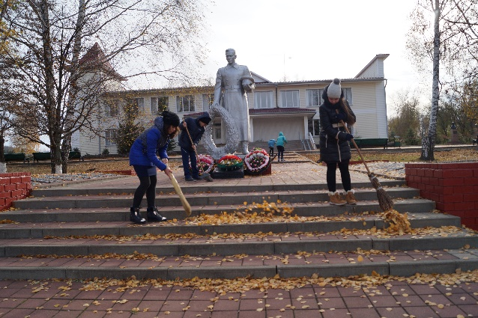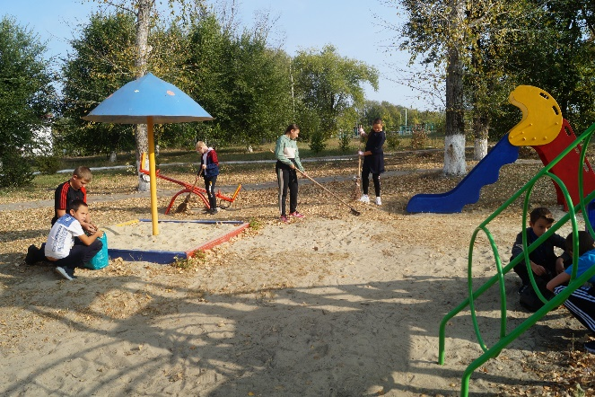

**Соревнования «Пенсионеры против молодёжи»**

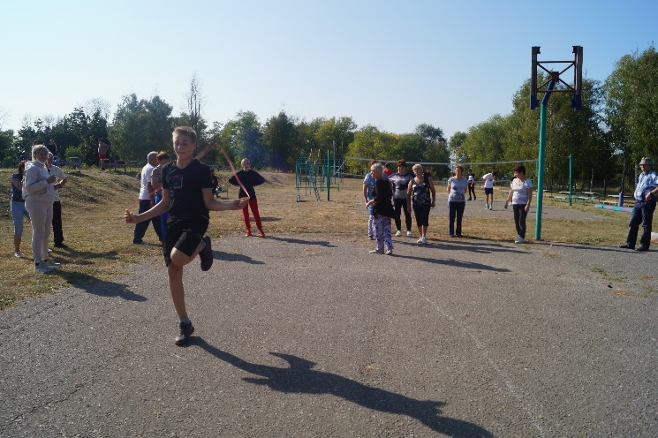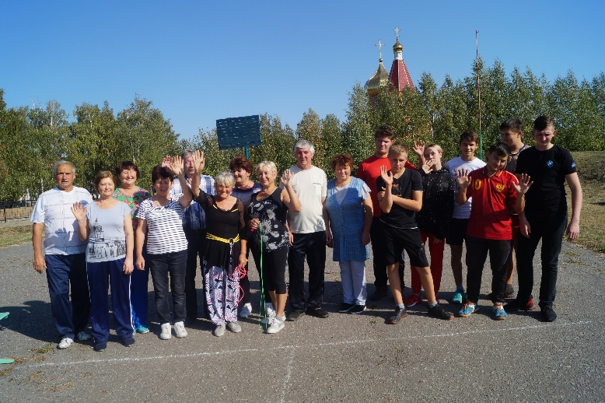

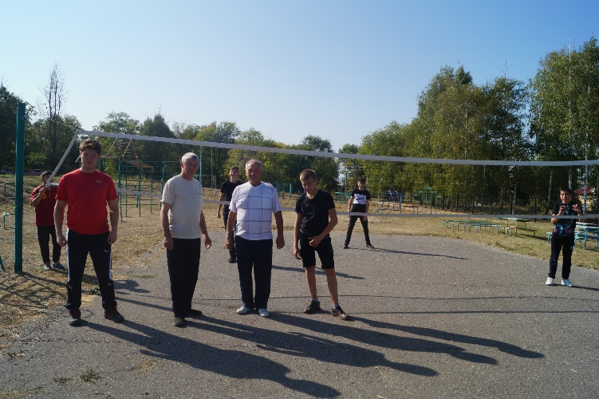

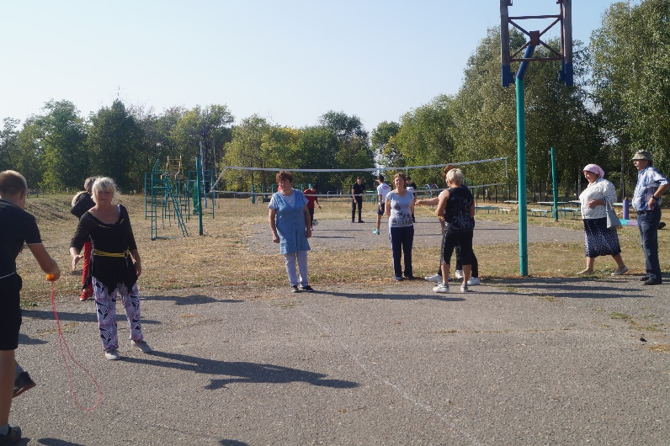

**Не будь равнодушен!**

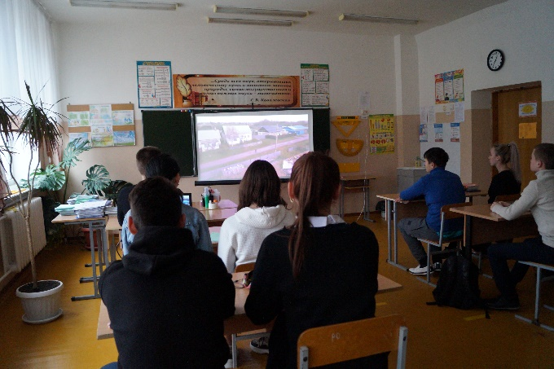**(просмотр видеороликов «Мы за здоровый образ жизни!»)**

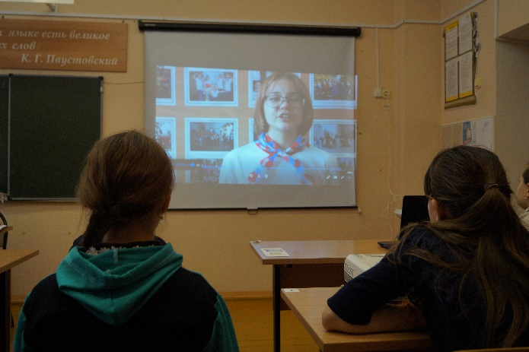

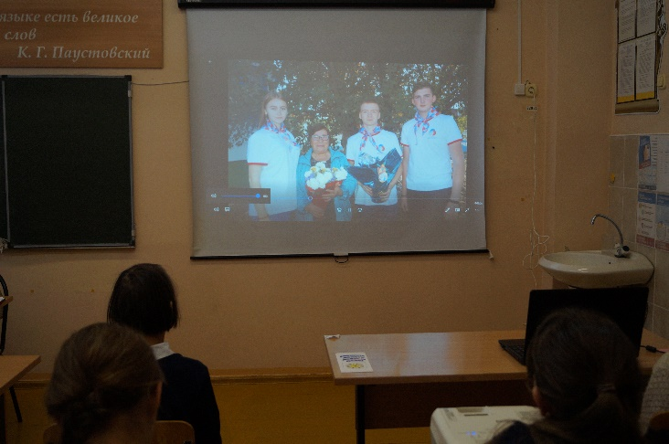

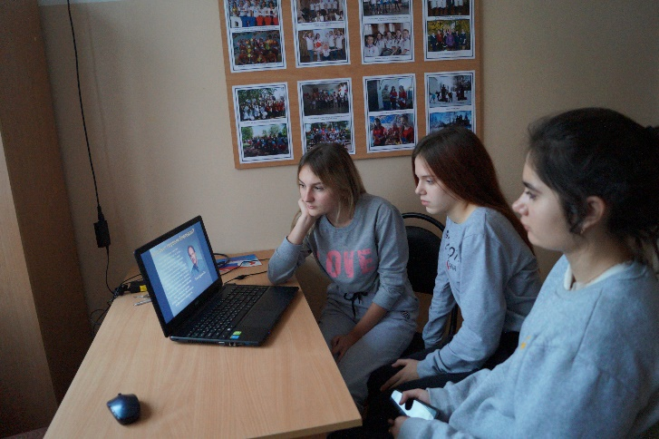

**Месячник «Хочу быть здоровым!»**

**Фото кросс «Утро хорошего дня»**

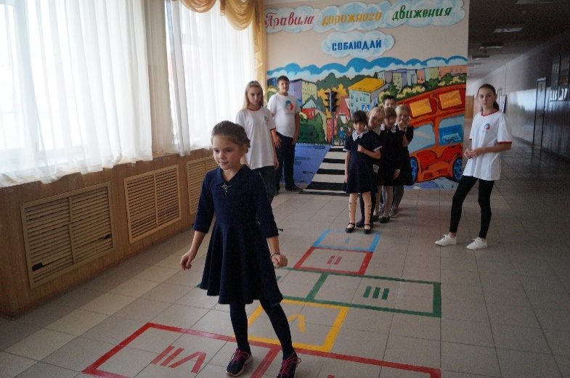

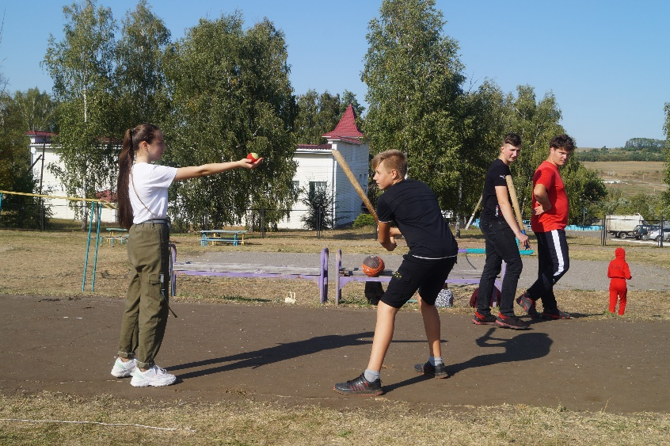

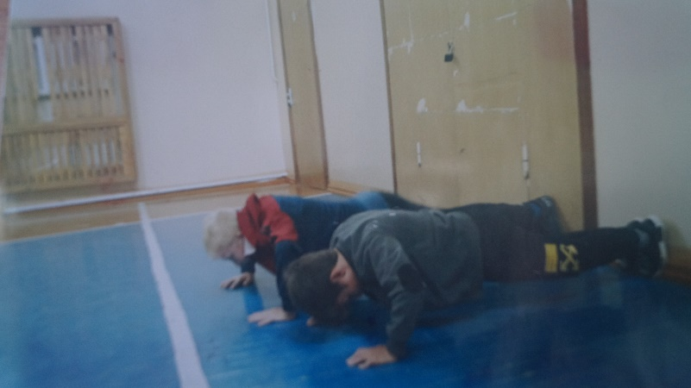

**Разработка листовки**

**«Как избавиться от вредных привычек»**

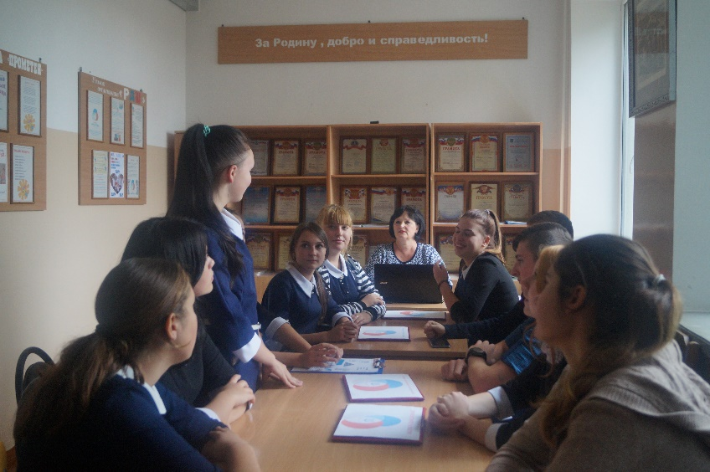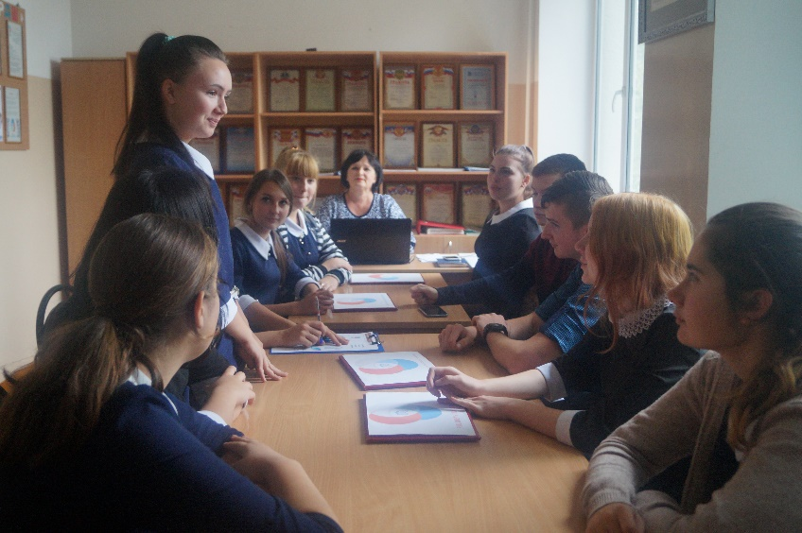

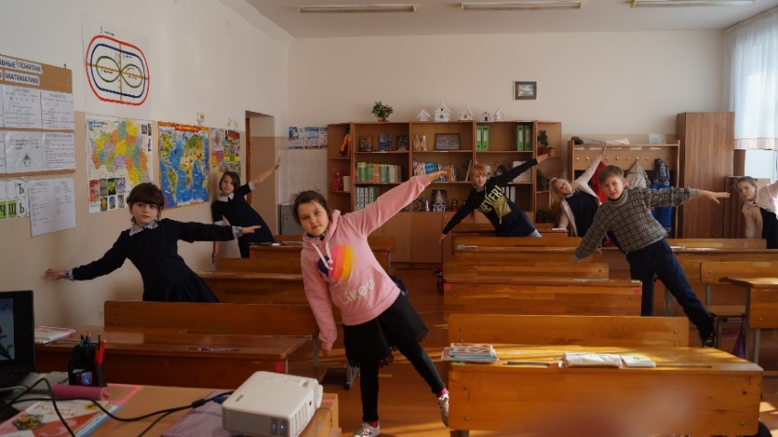**Конкурс на лучшую физкультминутку «Бодрячок»**

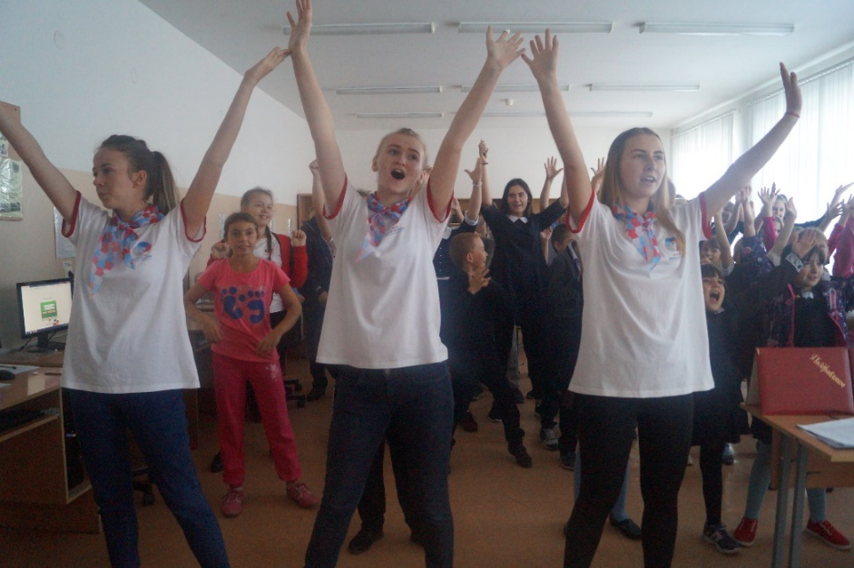

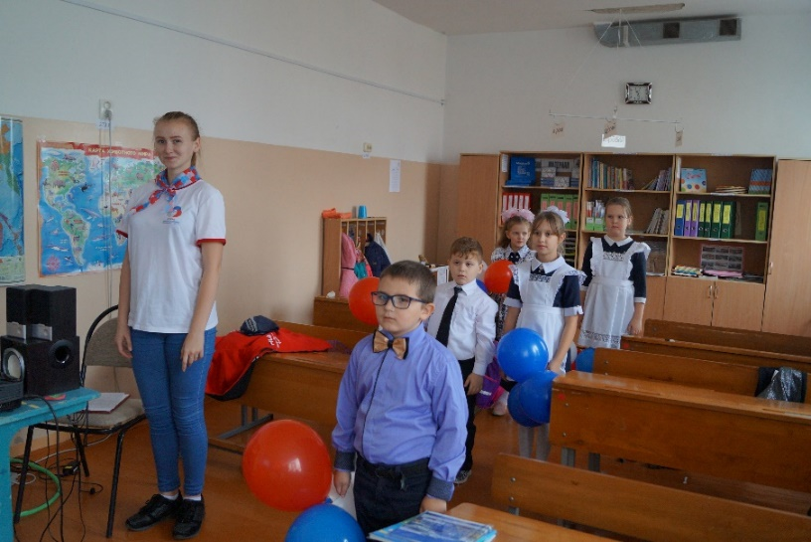

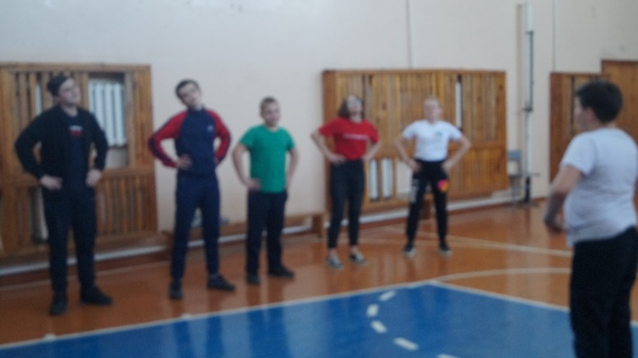

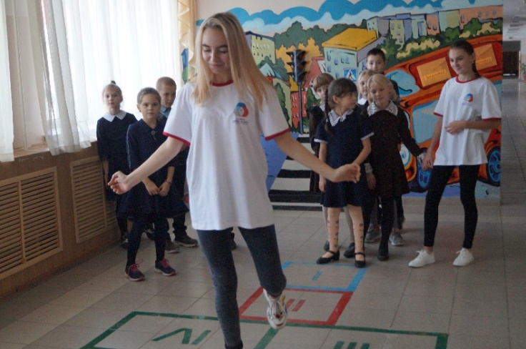 **Ключевое занятие «Путь к здоровью»**

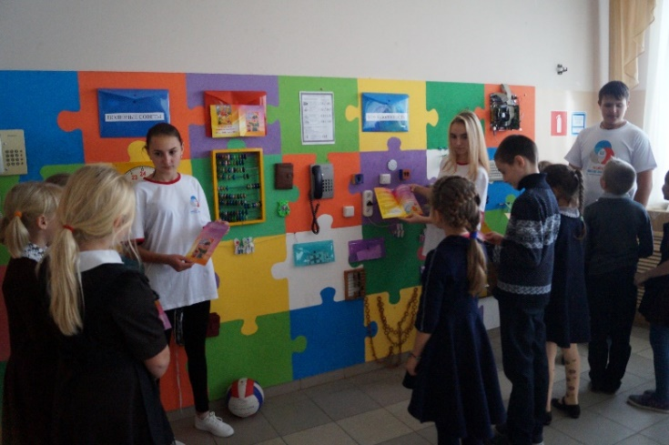

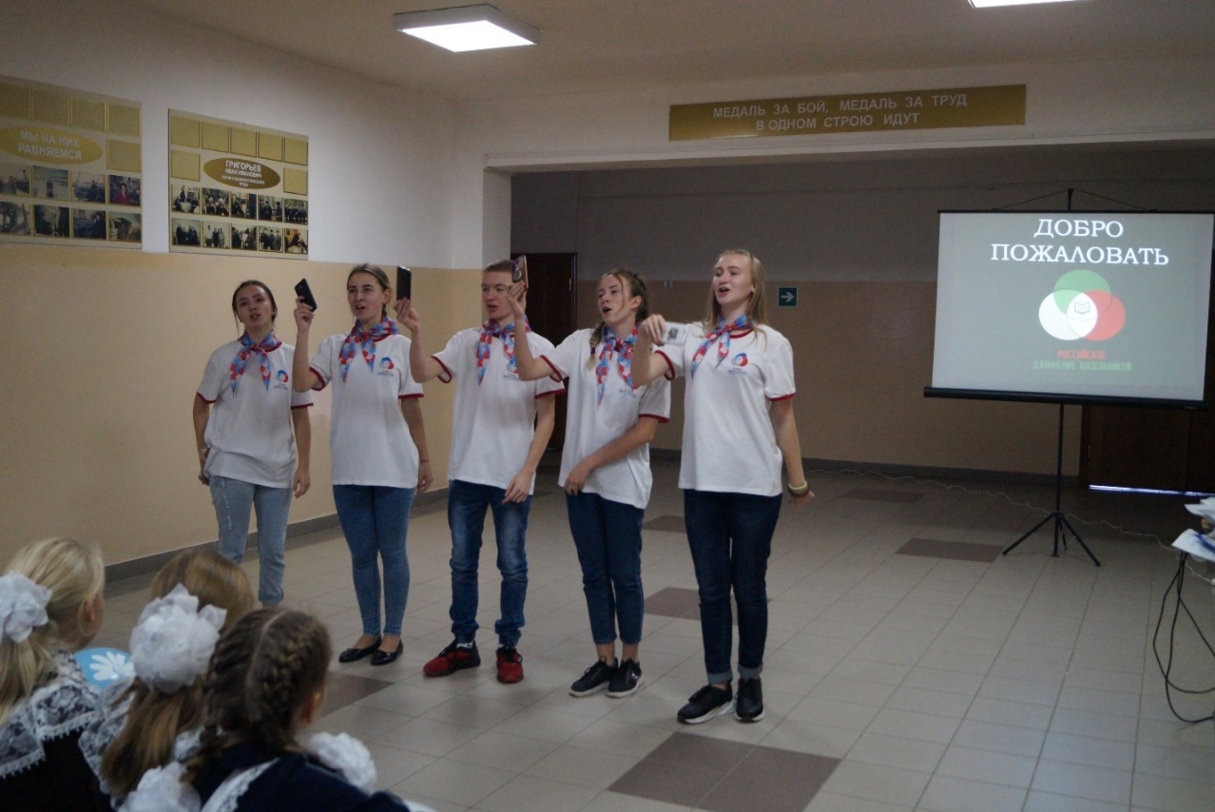

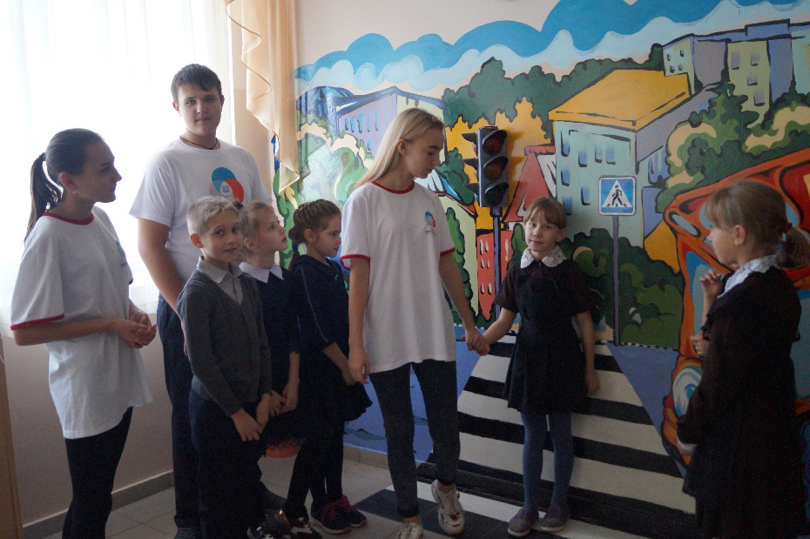

**Месячник**

**«В гармонии с самим собой»**

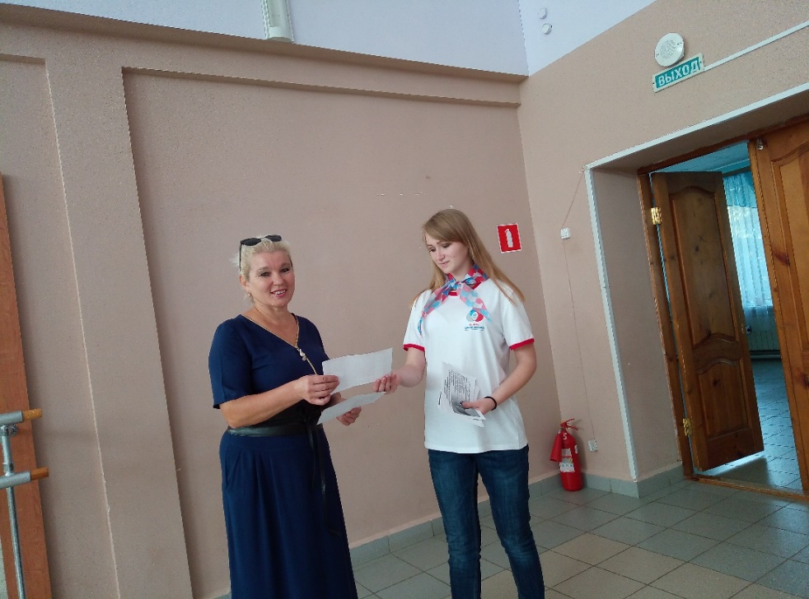 **Агитационная компания «Поделись улыбкой своей»**

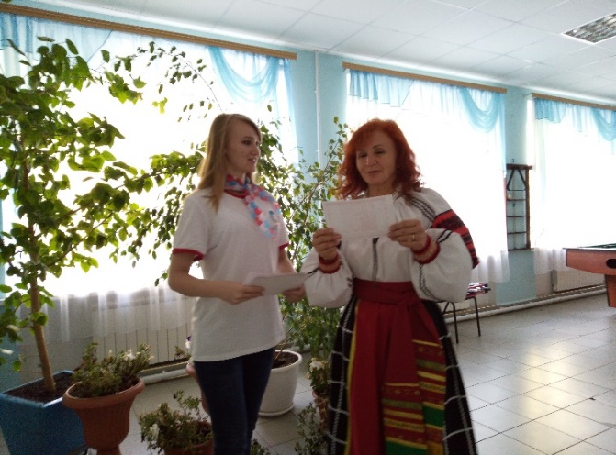

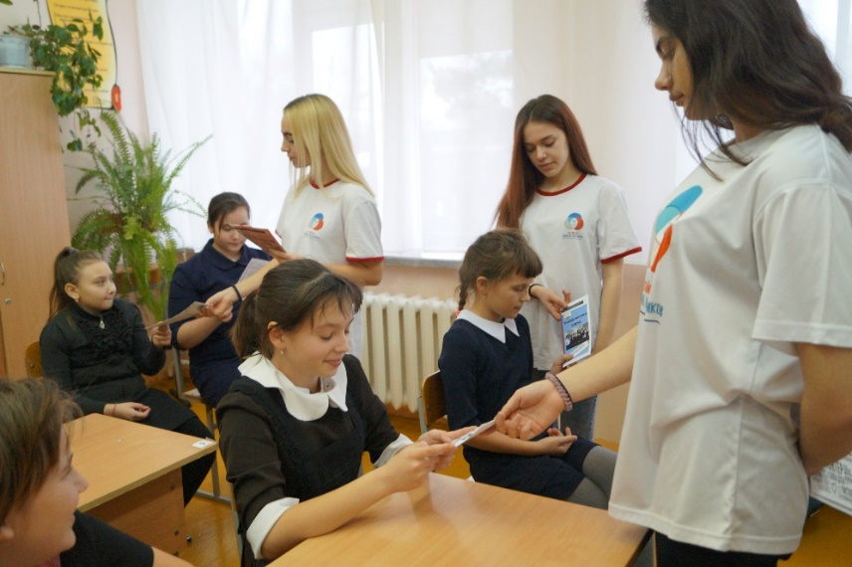

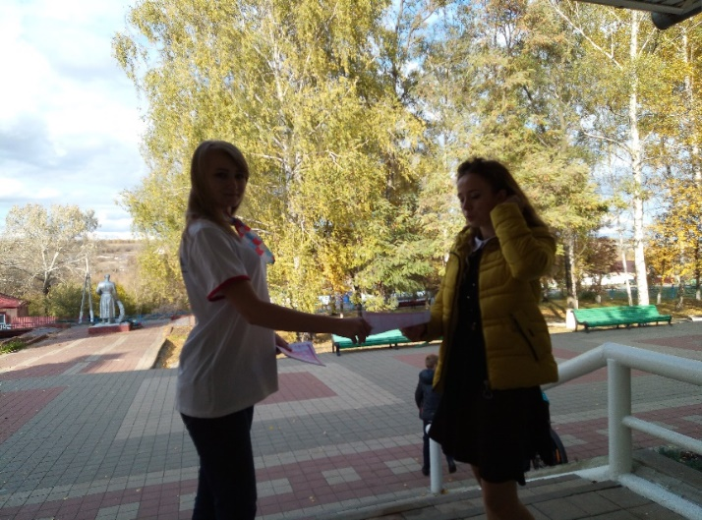

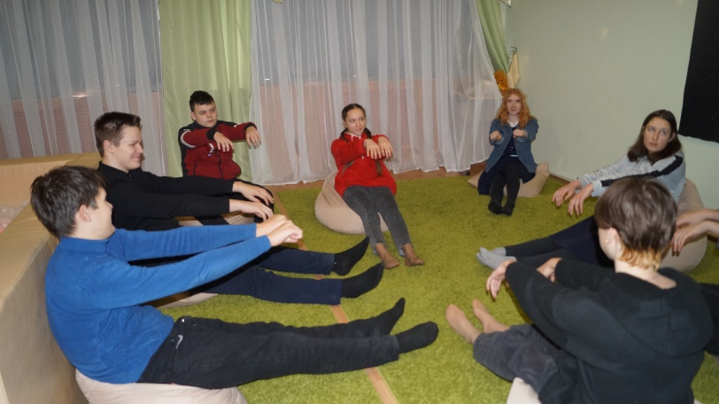**Мастер-класс «Учись управлять своими эмоциями»**

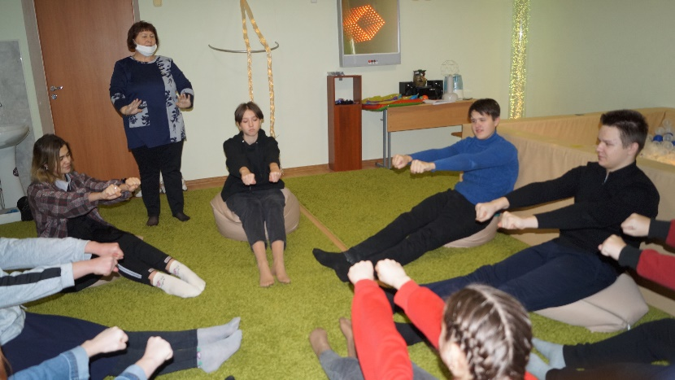

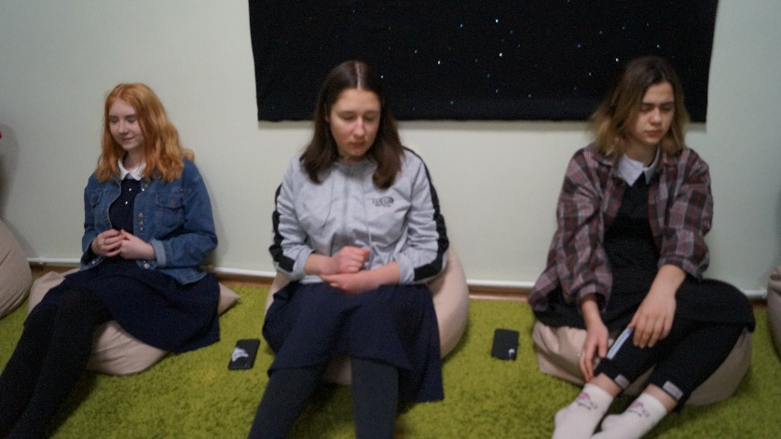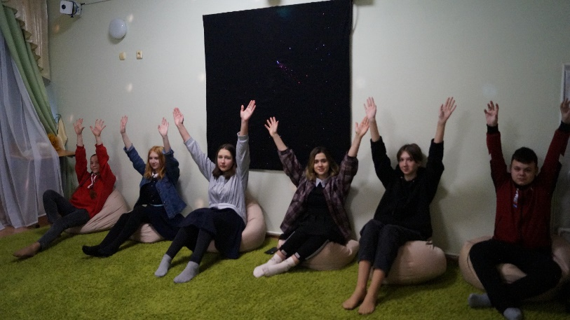

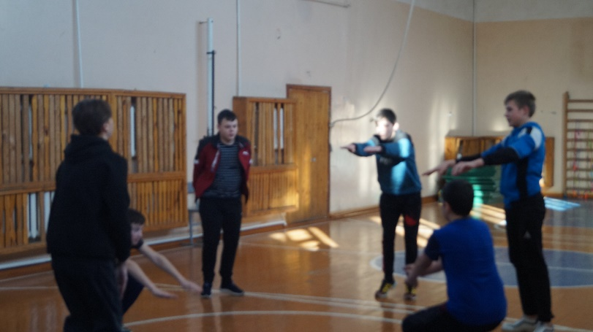 **Флэш-моб «Спорт-это здоровье!**

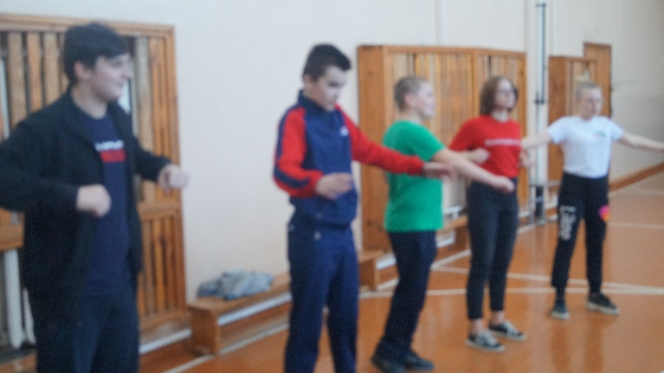

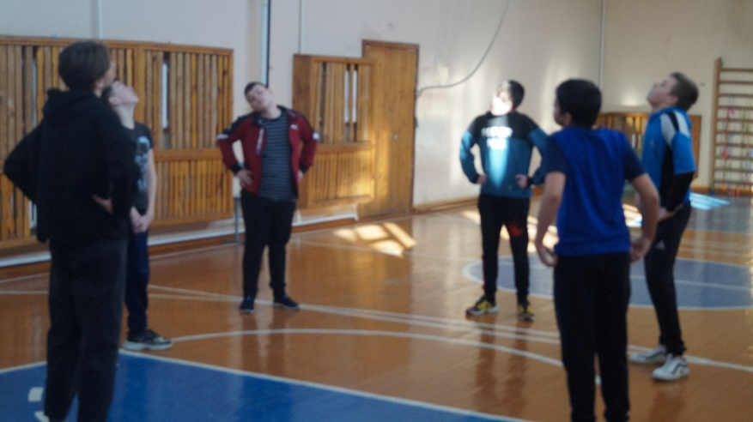

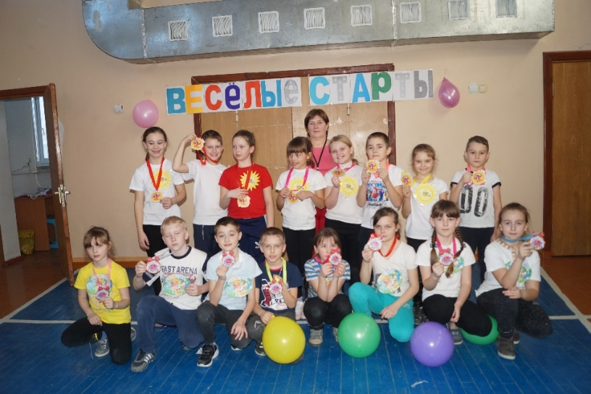

**«Мы за экскурсии и походы!»**

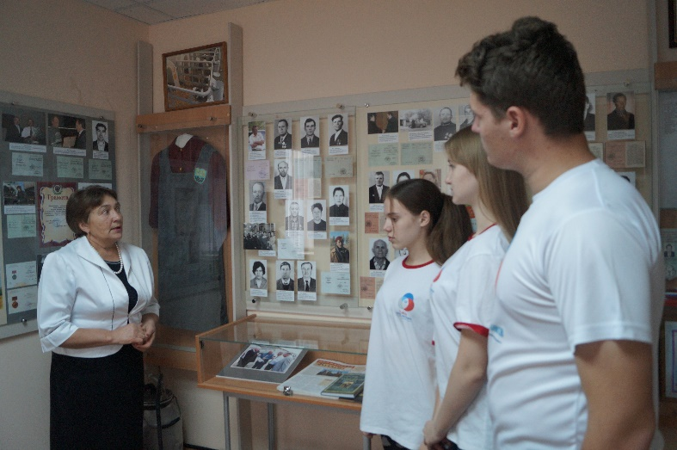

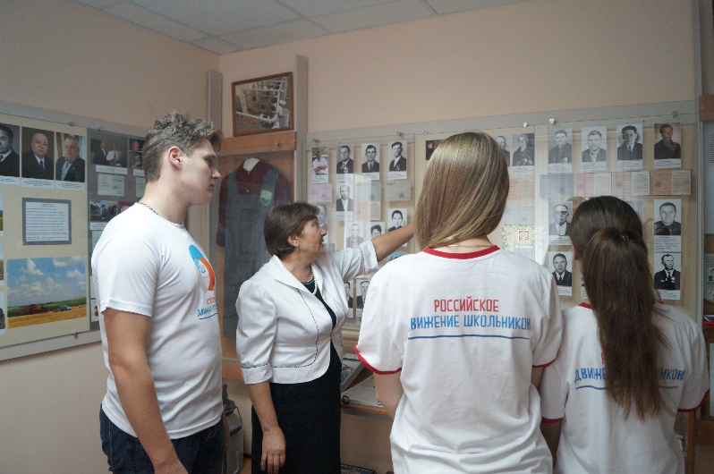

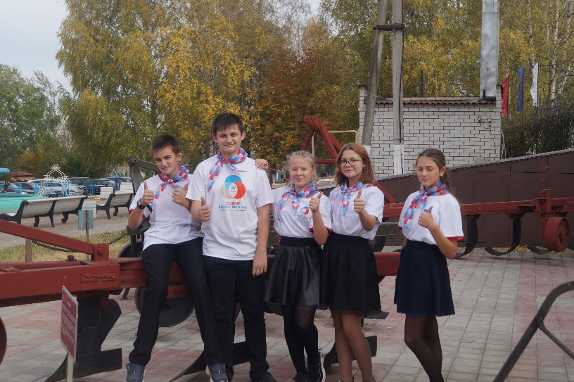

**Приложение 2**

**План-задание на октябрь «Дружба- это счастье!»**

|  |  |  |  |
| --- | --- | --- | --- |
| **№** | **Наименование мероприятия** | **содержание** | **форма отчетности** |
| 1. | Акция «День добрых дел» | Участникам проекта в течение дня предлагается сделать как можно больше добрых дел для разных людей. Отчетом о выполнении задания является фотоотчет. | фотоотчет |
| 2. | «Пенсионеры против молодёжи» | Участники проекта принимают участие в соревнованиях со старшим поколением | соревнования |
| 2. | Акция «День без общения в социальных сетях. Я за живое общение» | Основная идея акции- на целый день отказаться от общения в социальных сетях.  Отчётом о выполнений является фото своего аккаунта. | скриншот своего аккаунта |
| 3. | Мастер-класс «Как завести новых друзей» | Цель мастер-класса приобретение навыков знакомства с новыми людьми, преодоление страхов перед новым знакомством. | посещение мастер-класса |
| 4. | «Не будь равнодушен» | Участникам проекта предлагаются для просмотра и обсуждения социальные ролики на злободневные темы в области здоровья. | посещение мероприятия |
| 5. | **«Время»** | **Ключевое мероприятие месяца.** Проводится для всех участников проекта. Основная цель – это знакомство и сплочение участников проекта. | посещение мероприятия |

**План-задание на ноябрь «Хочу быть здоровым!»**

|  |  |  |  |
| --- | --- | --- | --- |
| **№** | **Наименование мероприятия** | **содержание** | **форма отчетности** |
| 1. | Фото кросс «Утро хорошего дня!» | Участникам предлагается сделать фотографию, того с чего у них начинается хорошее утро. | фото |
| 2. | Конкурс видеороликов на лучшую физкультминутку «Бодрячок» | Участникам проекта предлагается снять видеоролик своей авторской физкультминутки. | видеоролик |
| 3. | Разработка листовки «Как избавиться от вредных привычек»- практические советы на каждый день | Участникам проекта предлагается разработать содержание листовки на данную тему | листовки |
| 4. | Мастер-класс «В ритме танца» | Основной целью мастер-класса является обучению азам хореографии, а возможности получения удовольствия от физической активности, от музыки и танцев. | посещение мастер-класса |
| 5. | **«Путь к здоровью»** | **Ключевое мероприятие месяца**  Игра на местности - это набор заданий на станциях. Игра начинается с построения, на котором участники представляют свою команду. После сдачи рапорта капитанами команды, обучающиеся проводят зарядку с командами.  Результаты подводятся по сумме времени затраченном на каждой станции. | участие в игре |

**План-задание на декабрь «В гармонии с самим собой»**

|  |  |  |  |
| --- | --- | --- | --- |
| **№** | **Наименование мероприятия** | **содержание** | **форма отчетности** |
| 1. | Агитационная компания «Поделись улыбкой своей» | В течение дня участники проекта при любой возможности делятся своей улыбкой, своим хорошим настроение со знакомыми и незнакомыми людьми. Отчетом о выполнений задания является фотоотчет. | фото, листовка с фактами «Смех продлевает жизнь» |
| 2. | Мастер-класс «Учись управлять своими эмоциями» | Основная цель мастер-класса обучения участников проекта навыкам управления своим эмоциональным состоянием. | посещение группового занятия |
| 3. | Флэш-моб «Спорт-это здоровье! | Участникам проекта предлагается уделить особое внимание спорту | участие в флэш-мобе |
| 4. | Сочинение - рассуждение на темы: «Что делает меня счастливым?» | Участникам проекта предлагается написать сочинение - рассуждение на тему: «Что делает меня счастливым?». Данное задание не оценивается, но выполнение его приносит баллы своей команде. | сочинение |
| 5. | «Мы за экскурсии и походы!» | Участникам проекта предлагаются организовать как можно больше экскурсий и походов по достопримечательным местам родного села | Участие в экскурсиях и походах |
| 6. | **Деловая игра «Дебаты»** | **Ключевое мероприятие месяца.**  Участники в форме дискуссии ведут дебаты на выбранную ими тему. | участие в деловой игре |

**Приложение 2**

**Игра на местности «Путь к здоровью»**

**Цель мероприятия** - способствовать всестороннему, гармоническому, физическому развитию участников проекта.

**Задачи:**

* привитие участникам игры навыков здорового образа жизни;
* укрепление дружеских связей в детском объединении;
* способствование активному участию в общественной жизни первичного отделения РДШ;
* формирование чувства коллективизма и взаимопомощи, дисциплинированности, смелости настойчивости, упорства, выдержки;
* организация активного отдыха участников первичного отделения РДШ.

**Место проведения:**  МОУ «Должанская СОШ»

**Время проведения:** 60 мин.

**Организаторы:** актив первичного отделения РДШ.

**Участники:** первичное отделение РДШ МОУ «Должанская СОШ»

**Состав команды**: 6 человек

**Домашние заготовки:**

* название команды
* девиз
* эмблема

**Ход мероприятия**

Игра на местности «Путь к здоровью» - это набор заданий на станциях. Движения по станциям команды осуществляют в произвольном порядке. Результаты прохождения станций фиксируются в маршрутном листе команды. Игра начинается с построения, на котором участники представляют свою команду. После сдачи рапорта капитанами команды, активисты первичного отделения РДШ проводят зарядку с командами.

Победителем и призерами становятся те команды, которые будут иметь меньшее время по сумме времени на каждой станции.

Команда, занявшая 1 место в игре, получит 10 баллов в общий рейтинг, 2 место - 8 баллов, 3 место – 6 баллов, остальные команды, которые не вошли в тройку победителей получат по 4 балла к своему общему рейтингу.

**Станция «Перешагни - пролезь»**

Натянутую веревку на разной высоте участник должен преодолеть в следующем порядке: перешагнуть – пролезть – перешагнуть – пролезть …и т.д.

Необходимый инвентарь: веревка.

**Станция «Зоркий глаз»**

В расположенное на расстояние 3 м. ведро участники должны попасть теннисным мячом. Команде необходимо совершить 10 бросков в ведро.

Необходимый инвентарь: ведро, 10 теннисных мячей.

**Станция «Каньон»**

Участники должны преодолеть воображаемый каньон по двум горизонтально натянутым веревкам. На веревке может передвигаться только один участник команды.

Необходимый инвентарь: веревка – 2 шт.

**Станция «Тонкий слух»**

Участники выбирают поводыря, который поведёт остальную команду с завязанными глазами.

Необходимый инвентарь: оранжевые фишки, обручи.

**Станция «Бабочка»**

Пройти от опоры до опоры по веревкам соединёнными между собой на середине туристическим карабином.

Необходимый инвентарь: веревки – 2 шт., карабин.

**Станция «Тоннель»**

Пройти тоннель по одному.

Необходимый инвентарь: тоннель из ткани.

**Станция «Скакалочка»**

Преодолеть заданное расстояние, прыгая на скакалке. Участники выстраиваются в шеренгу друг за другом и по очереди преодолевают заданное расстояние.

Необходимый инвентарь: скакалка.

По окончанию прохождения станций команды строятся на построение и в торжественной обстановке награждаются грамотами и ценными призами.

**Приложение 4**

**Деловая игра для подростков «Дебаты»**

**Цель игры:** расширить знания обучающихся и воспитанников по актуальным вопросам, касающимся укрепления и сохранения психического здоровья.

**Задачи:**

* формирование умений отстаивать собственную точку зрения, ведения дискуссии;
* воспитание у подрастающего поколения активной жизненной позиции, ответственного отношение к своему здоровью;
* укрепление дружеских связей в детском объединении.

В игре принимают участие две команды. Предварительно обе команды знакомятся с правилами игры, договариваются о теме дебатов (она должна быть актуальной и интересной). Сообща команды выбирают или разрабатывают тезис, который будет лежать в основе спора. Смысл спора заключается в маленькой частице отрицания «не», которая и провоцирует команды на поиск аргументов и контраргументов. При этом команды готовят материалы для обеих позиций, так как вопрос об игровой роли решается только в день встречи путем жеребьевки.

Во время встречи одна из команд представляет систему доказательств (кейс) в защиту выдвинутого тезиса и пытается убедить участников и Совет справедливых в правильности своей позиции – это команда «Утверждение» («У»). Вторая команда критикует позицию оппонентов и стремится обосновать аргументами свою позицию – антитезис. Соответственно, эта команда – «Отрицание» («О»). Окончательное решение принимает Совет справедливых, в который помимо организаторов акции входят приглашенные специалисты по теме дебатов, а также по одному представителю от играющих команд.

Игровые роли: в каждой команде выбирается по три спикера и по одному представителю направляется в состав Совета справедливых. Обязательно нужен протоколист, который бы на доске или листе ватмана фиксировал основные тезисы спикеров. Ведет игру один или двое ведущих, их подготовка имеет большое значение. Спикеры выступают по очереди, каждый из них ведет только свою часть спора, командам выделяется время для вопросов в определенное время. Судейство в дебатах имеет важное значение, поэтому критерии оценок должны быть очень четкими.

Педагогические возможности: дебаты берут свое начало из древней Греции, где они были важным элементом демократии. Сейчас дебаты используют для получения знаний и умений, необходимых для активной жизни в современном демократическом обществе.

Игра «Дебаты» помогает подросткам развить умения критически мыслить, рассуждать, продуктивно организовывать процесс дискуссии. «Дебаты» формируют готовность противостоять «информационному зомбированию» и умение самостоятельно, осознанно вырабатывать жизненную позицию. Игра позволяет тренировать навыки самостоятельной работы с литературой и источниками, отрабатывать умения ведения дискуссии и отстаивания собственной точки зрения, слышать и правильно воспринимать другого человека, помогает достичь понимания того, что другая позиция тоже имеет право на существование. Как командная, игра учит взаимодействию, работе в команде, развивает умение делиться с участниками команды своими идеями и соображениями, помогать и поддерживать друг друга.

Отличительными признаками дебатов являются: соблюдение строгого временного лимита, четкие ролевые предписания, разнообразие и объективность критериев оценки.

Игра требует серьезной информационной подготовки, поэтому состоит из нескольких этапов:

1. Объяснение правил игры «Дебаты», формирование команд.
2. Выбор и обсуждение темы-тезиса. Тема должна соответствовать следующим условиям: четкость в формулировке, отсутствие разночтения, перспективность для обсуждения, значимость для участников и зрителей. Кроме того, тезис должен звучать так, чтобы простым прибавлением частицы «не» из него могло получиться противоположное утверждение.
3. Самостоятельная работа команд: формирование кейса – системы аспектов, аргументов, поддержек, которые пригодятся команде для доказательства правильности и обоснованности своей позиции. Поиск и отбор необходимой информации.
4. Представление найденных материалов, обсуждение, распределение ролей на игру.
5. Дебаты.
6. Подведение итогов игры, выступление Совета справедливых.

*На сборе-старте* организаторы объясняют правила и особенности игры. Чтобы команды получились равносильными, можно провести жеребьевку, причем отдельно среди мальчиков и среди девочек, среди старших и младших.

После того как команды сформировались, можно приступить к *обсуждению и выбору темы-тезиса.* Тема должна быть четкой по формулировке, перспективной для обсуждения, актуальной для участников и зрителей. Кроме того, тезис должен звучать так, чтобы простым прибавлением частицы «не» из него могло получиться противоположное утверждение.

Например, тезис «Дети стали хуже». Ищем, куда лучше вставить частицу «не», чтобы получилась интересная для обсуждения тема: «Не дети стали хуже», «Дети не стали хуже», «Дети стали не хуже». Выбираем подходящий вариант.

Во время *самостоятельной работы* команды занимаются формированием *кейса*. Участники команд сначала обговаривают общую идею, обсуждают, как лучше представить выбранный тезис и его антипод, какими фактами, статистикой и цитатами можно его доказать. Вспоминают, что и где они видели и слышали, какую информацию можно включить, каким материалом можно воспользоваться, где его можно найти. Затем формируются три рабочие группы: первая готовит материал, определяет, как лучше объяснить тему дебатов, какой *аспект* из этой темы лучше вынести на обсуждение, подбирает необходимые ключевых понятия. Например, в теме «Дети стали хуже» надо найти ответы на вопросы: о каких детях будем говорить (возраст, социальное положение, если «хуже», то в чем – здоровье, умственные и творческие способности).

Вторая группа ищет аргументы для подтверждения своей позиции, т.е., если дети стали хуже, то в чем, чем мы можем это подтвердить.

Третья группа подбирает варианты контраргументов, которые могут выдвинуть соперники, и ищет на них ответы. Идет сбор информации, подыскивается необходимый реквизит.

Начинают свою работу *консультационные пункты*. В них могут работать как члены творческой группы, так и привлеченные ими «знатоки» – люди, хорошо разбирающиеся в тех или иных вопросах (ребята – представители регионов, взрослые).

После самостоятельной работы команды собираются на своем рабочем месте, группы отчитываются, что удалось сделать, начинают разработку своего выступления. Можно использовать таблицы, графики, мультимедийный проектор. Выбираются спикеры и представитель команды в Совет справедливых (жюри).

Наступает время *дебатов.* Ведущий приветствует собравшихся, говорит о важности той работы, которую провели команды, оглашает порядок выступления, договаривается о регламенте, представляет Совет справедливых. Начинает игру спикер команды «Утверждение». После обозначения позиций команды первыми спикерами никакие изменения и дополнения другими спикерами уже привнесены быть не могут.

Ниже в таблице приведено содержание всего процесса игры.

***Ход игры***

|  |  |  |  |
| --- | --- | --- | --- |
| *Игровая роль* | *Команда «Утверждение»* | *Команда «Отрицание»* | *Время* |
| Спикер-1 | Представляет участников своей команды, обозначает, как они понимают тему («Мы считаем, что…) и те аспекты, которые предлагают вынести на обсуждение (Нам кажется, что сегодня следует обсудить…).  Предлагает ввести в игру ключевые понятия (Когда мы говорим…, то это значит…, мы имеем в виду…).  Называет три важнейших аргумента в защиту своего тезиса (протоколист их фиксирует). | Представляет участников своей команды, обозначает, как они понимают тему («Мы не согласны с позицией наших оппонентов, и считаем, что…), предлагает свои аспекты, которые хочет вынести на обсуждение (Нам кажется, что сегодня следует обсудить…).  Соглашается с ключевыми понятиями команды оппонентов или предлагает ввести новые.  Называет три важнейших аргумента в защиту своего тезиса (протоколист их фиксирует). | 5 мин. |
| Ведущий-1 | Уточняет ключевые понятия, названные каждой командой. Приводит команды к договоренности. | |  |
| Ведущий-2 | Уточняет основной аспект разговора: «Итак, на наших дебатах сегодня речь пойдет о…» | |  |
| Спикер-2 | Дает развернутую аргументацию всех трех тезисов, названных первым спикером своей команды. | Дает развернутую аргументацию всех трех тезисов, названных первым спикером своей команды. | 7 мин. |
| Ведущий-1 | Предлагает раунд вопросов, которые задают вторым спикерам игроки противоположной команды. Вопросы должны быть вежливыми по форме, начинаться со слов «Правильно ли я вас понял…», «Как вы думаете…», «Не кажется ли вам, что…». Ответ на вопрос должен быть обоснованным. | |  |
| Спикер-3 | Опровергает доводы и аргументы команды соперников.  Завершает свою речь повтором позиции своей команды: «Таким образом, что бы ни говорили наши соперники, мы считаем…» | Опровергает доводы и аргументы команды соперников.  Завершает свою речь повтором позиции своей команды: «Таким образом, что бы ни говорили наши соперники, мы считаем…» | 7 мин. |
| Ведущий-2 | Предлагает участникам команд выступить с новыми аргументами в защиту своего тезиса, если они у них есть. Каждый игрок имеет право высказать не более одного аргумента. Аргументы должны быть сформулированы в одно предложение. | | 6 мин. |
| Спикер-1 | Делает резюме выступления своей команды и называет те аргументы своих спикеров, которые наиболее ярко подчеркивают преимущество позиции своей команды. | Делает резюме выступления своей команды и называет те аргументы своих спикеров, которые наиболее ярко подчеркивают преимущество позиции своей команды. | 3 мин. |
| Ведущий-1 | Делает резюме выступлений обеих команд. Выделяет ключевые проблемы обсуждения, обращает внимание на те моменты, которые стали камнем преткновения. | |  |
| Совет справедливых | Подводит итоги. Выделяет ключевые проблемы обсуждения, сравнивает аргументацию команд, отмечает сильные и слабые места выступлений обеих команд, объективность приведенных аргументов и поддержек.  Награждает как отдельных спикеров, так и команду-победительницу. | | 3 мин. |
| Итого по времени | | | 1,5 часа |

Затем члены творческой группы проводят коллективное обсуждение игры: спрашивают участников, понравилась ли им игра, что нового они узнали, где и как можно применять данную форму игры, чему она учит, помогает, способствует.

Свое слово должны сказать и члены творческой группы, наблюдавшие за работой советов. Они могут предложить в состав новой команды еще несколько человек, хорошо проявивших себя в ходе подготовки или во время дебатов.

*Темы для дебатов:*

1. Здоровье – самая большая ценность человеческой жизни.
2. В деревне жить лучше, чем в городе.
3. Употребление алкоголя среди молодежи растет.
4. Надо разрешить курение в общественных местах
5. В наше время каждый испытывает стресс.

По окончанию деловой игры команды, принявшие участие получают в зачет общего рейтинга по 10 баллов.